Ymateb i erthygl, gan roi tystiolaeth o wybodaeth a dealltwriaeth o themâu sy’n gysylltiedig ag addysgu’r Gymraeg yn y sector cyfrwng Saesneg.

Mae erthygl Yr Athro Hugh Lewis (2015) ‘Cymraeg Ail Iaith yn ein Cwricwlwm newydd’ yn sôn am y gwallau yn y cwricwlwm Saesneg I ddarparu Cymraeg Ail iaith i ddisgyblion yn yr ysgol Gynradd. Mae’r Athro Hugh Lewis yn pwysleisio’r ffaith bod ‘lawer o bobl ifanc yn gadael yr ysgol heb y sgiliau Cymraeg effeithiol sydd eu hangen arnynt ar gyfer byd gwaith, bywyd ac astudio’ (Lewis, 2015). Mae’r Athro Sioned Davies (2013) yn ei hadroddiad ‘Un iaith i bawb’ a’r adroddiad ‘Dyfodol Llwyddiannus’ gan Yr Athro Graham Donaldson (2015) yn canu o’r rhun llyfr emynau gan rannu’r rhun prif bwyntiau am Gymraeg ail iaith yn yr ysgol gynradd. Bwriad Lewis oedd tynnu sylw ar geisio gwella’r cwricwlwm Saesneg i gynnwys mwy o Gymraeg ail iaith yn ysgolion cynradd yng Nghymru. ‘Fel Llywodraeth , rydym yn parhau’n ymrwymedig i weld y sector addysg Cymraeg yn tyfu’ (Lewis, 2015) Mae Lewis yn cynnwys nifer o themâu yn ei erthygl sydd yn cynnig argymhellion ar sut i ddatblygu’r Gymraeg Ail iaith. Yn adroddiad ‘Un iaith i bawb’ gan yr Athro Sioned Davies (2013) mae’r Athro Davies yn esbonio bod ‘Cymraeg Ail Iaith yn statudol yn y cwricwlwm a daeth yn bwnc gorfodol i bob disgybl yn Gyfnod Allweddol 1, 2 a 3 yn 1990’ (Davies, 2013: 1). I gefnogi pwynt yr Athro Davies, fod yr iaith Cymraeg ail iaith yn orfodol i bob disgybl mae’r Athro Donaldson yn ymateb yn uniongyrchol i sylwadau Yr Athro Davies gan ddweud yn ei adroddiad ‘Dylai’r Gymraeg barhau’n orfodol hyd at 16, Mae’r manteision diwylliannol, gwybyddol ac ymarferol o ddysgu Cymraeg fel iaith fyw yn cynnig dadl gref o blaid ei chynnwys yn elfen orfodol yn y cwricwlwm ysgol'. (Donaldson, 2015)
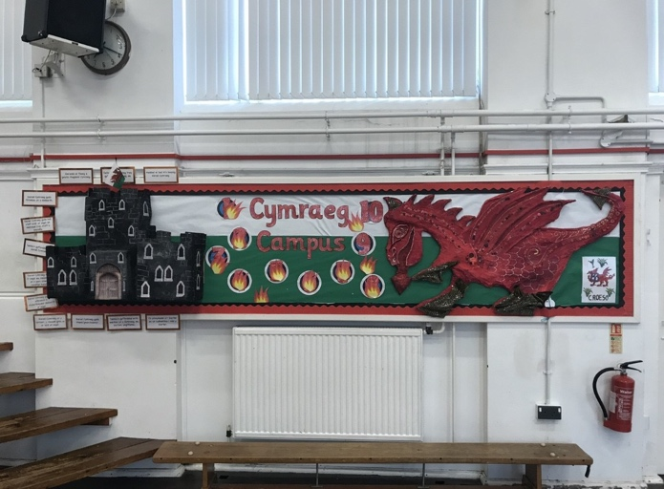
Un pwynt yn yr erthygl gwnaeth fy nharo oedd bod plant ddim yn gadael yr ysgol efo’r sgiliau ar hyder i ddefnyddio Cymraeg yn y byd ysgol a’r byd Gwaith. (Lewis, 2015) Mae’r pwynt hyn yn fy atgoffa o bryd roedden i yn gweithio mewn Ysgol Gynradd. Roeddwn wedi mabwysiadu’r system ‘Siarter Iaith’ i ddatblygu sgiliau Cymraeg y plant. Nodir ar y wefan ‘Siarter Iaith’ gan lywodraeth Cymry: ‘Cynllun er mwyn hybu’r defnydd o Gymraeg yn gymdeithasol yn ysgolion cynradd Cymru.’ (Llywodraeth Cymru, Dyddiad, anhysbys) Mae’r siarter yn annog y plant i ddefnyddio’r iaith Cymraeg yn yr ysgol i weithio tuag at wobr efydd, arian neu aur. Mae’r siarter yn annog pob aelod o’r ysgol, o’r plant I’r rieni I’r athrawon a’r llywodraethwyr, i ddefnyddio’r iaith Cymraeg yn yr ysgol a thu allan i ddatblygu’r iaith a hyder y plant. Yn yr ysgol roeddwn i yn ei gweithio, roeddwn wedi creu arddangosfeydd i bob dosbarth a oedd yn cynnwys y targedau oedd angen i'r ysgol ennill y wobr. Yn fy marn i roedd hwn yn ddull ardderchog ac effeithiol iawn i gynyddu hyder a dealltwriaeth y plant tuag at yr iaith Cymraeg oherwydd bod yr ysgolion yn cyflawni holiaduron yn gyson i weld sut mae’r plant yn defnyddio’r iaith ac yn y pen draw yn derbyn cefnogaeth ar sut i hybu’r plant yn well efo’i sgiliau Cymraeg. Wrth ddilyn y cynllun mae angen i’r ysgolion sydd yn cymryd rhan penodi ‘Criw Cymraeg’, grŵp o blant sydd yn arwain mentrau Cymraeg tu fewn i’r ysgol. (Erw: Siarter iaith Cymraeg (2016) Nodi’r wefan hefyd ‘Mae cyfathrebu yn rhan bwysig o fywyd cyfoes - mae tyfu fyny yn ddwyieithog yn golygu bydd plant yn datblygu sgiliau bywyd’ (Llywodraeth Cymru, Dyddiad anhysbys). Mae’r frawddeg hon yn cysylltu efo un o themâu yn erthygl Hugh Lewis sef ‘Byddwn yn canolbwyntio ar ddysgu Cymraeg fel ffordd o gyfathrebu yn bennaf, yn enwedig cyfathrebu’n llafar a deall iaith lafar’. Mae’r Athro Davies yn son am defnyddio’r Cwricwlwm Cymraeg a’r Fframwaith Llythrennedd a Rhifedd Cenedlaethol (2011) oherwydd ei fod yn ‘Nodi’n glir y disglwyliadau ar gyfer dysgwyr a ran meithrin sgiliau llafaredd, darllen ac ysgrifenedig mewn Cymraeg, ac yn cynnig rhaglenu astudio ar gyfer Cymraeg Ail Iaith
Yr arddangosiad roeddwn wedi creu ar gyfer y siarter iaith i Neuadd yr ysgol
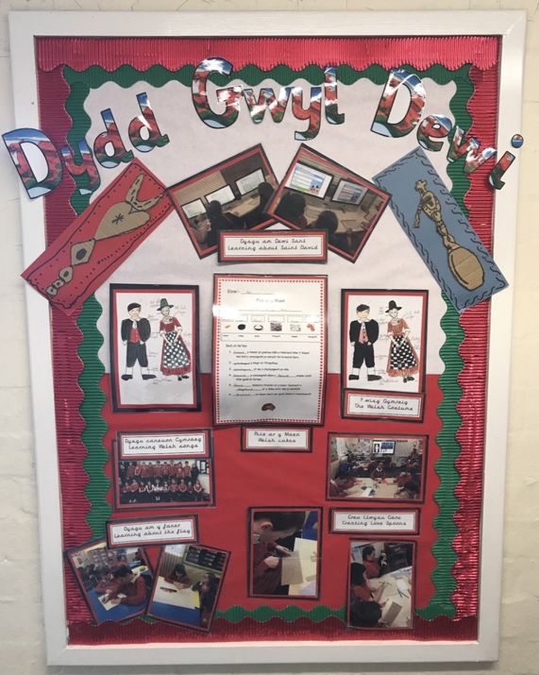
Thema arall sydd yn codi yn Erthygl Hugh Lewis yw’r pwyslais o ‘cynyddu’r gwerth a roddir ar y Gymraeg drwy ganolbwyntio mwy ar werth masnachol yn y farchnad swyddi a’r pwysigrwydd o ran galluogi’r plant i gael dealltwriaeth dda o fywyd diwylliannol Cymru’ (Lewis, 2015). Nodir yn adroddiad ‘Dyfodol Llwyddiannus’ gan Yr Athro Donaldson ‘Yn y dyfodol, bydd angen cynyddol mewn sefydliadau yn y sectorau cyhoeddus a phreifat am staff sy’n gallu defnyddio’r Gymraeg yn hyderus yn eu swyddi at wahanol ddibenion.’ (Donaldson, 2015: 59) Mae’r Athro Sioned Davies yn cadarnhau'r pwynt hwn gan ddweud yn ei hadroddiad ‘Un iaith i bawb’, ‘nad oes digon yn cael ei wneud yn gyffredinol i hyrwyddo’r Gymraeg a’i gwerth fel sgil ar gyfer swyddi yn y dyfodol.’ (Davies, 2013). Mae’r adroddiadau yn esbonio’r pwysigrwydd o ddysgu plant am fywyd Cymreig, hynny yw, dysgu’r chwedlau, cymryd rhan yn ddathliadau a thraddodiadau Cymru, annog y plant i ymuno efo’r urdd ac i gystadlu yn yr Eisteddfod.
Yn adroddiad Davies ‘Un iaith i bawb’ nodir ‘Mae swyddogion datblygu’r Urdd yn helpu disgyblion mewn 15 ysgol cyfrwng Saesneg ledled Cymru i sefydlu a chynnal gweithgareddau neu brosiectau sy’n cynnig cyfle i ymarfer a defnyddio’r Gymraeg yn anffurfiol tu allan i wersi Cymraeg’ (Davies, 2013)

Mae Lewis yn nodi ‘Dylai pob un o chwe maes dysgu a phrofiad Donaldson cynnwys dimensiwn Cymraeg’ hynny yw mai cyfle i ysgolion i roi elfennau o Gymraeg ym mhob gwers, sydd yn caniatáu dysgu Cymraeg ail iaith yn draws cwricwlaidd, un o argymellion Yr Athro Donaldson. Bydd y plant yn cael elfennau Cymraeg ym mhob gwers, ar draws yr ysgol, ac nid ond yn wersi Cymraeg. Fydd hwn yn cynyddu hyder y plant i gyfathrebu’n Cymraeg yn yr ysgol, gartref ac yn y pen draw, y byd gwaith.
Arddangosiad arall fe wnes I yn ysgol ar ol dathly Dydd Gwyl Dewi
Mae ysgol Plascrug yng Ngheredigion wedi cael ei disgrifio fel Ysgol sydd ar flaen y gael ac yn ‘eithriadol o effeithiol’ gan Estyn yn ei adroddiad yn Chwefror 2018 (Estyn, 2018). Nodir yn yr adroddiad taw dim ond 5% o blant oedd yn siarad Cymraeg yn y cartref ond mae cynnydd yr ysgol a’r plant yn enghraifft ardderchog i ysgolion eraill. Mae athrawon yr ysgol wedi mynychu nifer o gyrsiau sabothol yn y gorffennol i gynyddu ei gallu o’r iaith Cymraeg, I ddysgu'r plant yn ei gofal yn fwy effeithiol. Erbyn nawr ‘Mae bron pob aelod o staff yn fodelau iaith ragorol o ran Cymraeg a Saesneg a dangosant ddefnydd helaeth o fedrau dwyieithog wrth gyfathrebu mewn gwersi.’ (Estyn, 2018) Mae hwn yn dangos fod galw ar ysgolion i gynyddu hyder yr athrawon trwy ddanfon staff ar gyrsiau i wella ei gallu, cyn edrych ar allu’r plant i ddysgu’r iaith.
Mewn Casgliad felly, mae pell ffordd gyda ni i fynd i ddatblygu’r Gymraeg Ail Iaith yn ein hysgolion Cynradd Saesneg. Yn besonnol, y ffordd ymalen yn ceisio hyrwyddo’r plant i ddefnyddio Cymraeg tu allan i'r ystafell dosbarth ac yn y pendraw i cynyddu hyder a dealltwriaeth y plant i cyfarthrebu’n Cymraeg. Mae llawer o argymhellion wedi cael ei rhoi yn lle yn barod i gynyddir defnydd o’r iaith fel ‘Cynyddu’r defnydd o’r Gymraeg ar draws y cwricwlwm yng Nghyfnod Allweddol 2’ (Lewis, 2015) ar Siarter Iaith, sydd yn effeithiol iawn. Mae’r erthygl hwn wedi rhoi carreg camu ar ddatblygu’r iaith yn y sector Saesneg gan amlinellu’r atebion a’r ffordd ymlaen.
(1256 eiriau)

Rhestr Cyferirnodau

- Davies, S. (2013) Un iaith I bawb, Caerdydd: Llywodraeth Cymru. Ar gael yn :
https://beta.llyw.cymru/sites/default/files/publications/2018-02/adolygiad-o-gymraeg-ail-iaith-yng-nghyfnodau-allweddol-3-a-4.pdf
(Cyrchwyd: 28 Tachwedd 2018)
- Donaldson, G. (2015) Dyfodol Llwyddiannus. Hawlfraint y Goron. Ar Gael yn:
https://gov.wales/docs/dcells/publications/150225-successful-futures-cy.pdf
(Cywchwyd: 28 Tachwedd 2018)
- ERW (2016) Siarter iaith Cymraeg Campu. Ar gael yn:
http://www.npted.org/schools/primary/blaenbaglan/Curriculum%20Policies/Handbook%20-%20Cymraeg%20Campus.pdf
(Cywchwyd 30 Tachwedd 2018)
- Estyn (2018) Adroddiad Plascrug Ar gael:
https://www.estyn.gov.wales/sites/default/files/documents/Ysgol%20Plascrug.pdf
(Cychwyd 30 Tachwedd 2018)
- Lewis, H. (2015) Cymraeg Ail Iaith yn ein Cwricwlwm newydd. Llywodraeth Cymru. Ar gael yn:
- Llywodraeth Cymru (2010) Strategaeth Addysg Cyfrwng Cymraeg. Llywodraeth cymru. Ar gael yn :
https://gov.wales/docs/dcells/publications/100420welshmediumstrategycy.pdf
(Cychwyd 30 Tachwedd, 2018)

